Sprawozdanie końcowe z realizacji projektu
„Nasze jezioro-nasza sprawa”
WFOŚ/D/738/243/2014

Uczniowie Zespołu Szkół Publicznych w Osieku przystąpili w roku szkolnym 2014/2015 do realizacji projektu „Nasze jezioro – nasza sprawa”, który został dofinansowany przez Wojewódzki Fundusz Ochrony Środowiska i Gospodarki Wodnej w Gdańsku. Projektem objęto Jezioro Czarne Południowe, położone na terenie gminy Osiek w odległości około 2 km od szkoły. Projekt trwał od września 2014r. do maja 2015r.
Bezpośrednimi uczestnikami projektu byli uczniowie Publicznego Gimnazjum w Osieku w liczbie 35 osób, odbiorcami zaś uczniowie pozostali uczniowie gimnazjum, nauczyciele oraz społeczność lokalna. Partnerami w pracy byli pracownicy szkoły i Urzędu Gminy, a także Nadleśnictwo Lubichowo.
Projekt miał na celu podniesienie świadomości ekologicznej uczniów oraz poznanie ekosystemu i ukazanie walorów przyrodniczo-rekreacyjnych Jeziora Czarne.

Główne zadania projektu to:

- • Monitoring i badanie jakości wody oraz parametrów fizykochemicznych.,
W trakcie realizacji projektu, monitorowano jakość wody. Przede wszystkim zbadano zmiany temperatury wody, jej przejrzystość oraz zawartość tlenu i odczyn ph. Pozwoliło nam to ocenić stopień eutrofizacji jeziora. Badania wykonywane były na różnych głębokościach i w różnych porach roku w dwóch miejscach – kąpielisko gminne oraz „Markocińska Buchta”. Zaangażowanych było ośmioro uczniów pod opieką nauczyciela chemii, a badania wykonane były cztery razy. Do tego zadania wykorzystaliśmy zestaw do analizy jakości wody oraz krążek Secchiego

- Monitoring antropopresji:
Przedmiotem badań był wpływ gospodarki rolnej i turystyki na stan wód. Zbadano zanieczyszczenie wód związkami azotu, fosforu oraz zawartość amonu. Badania wykonaliśmy w dwóch miejscach: Markocińska Buchta i kąpielisko gminne. Zaangażowaliśmy ośmioro uczniów pod opieką nauczyciela chemii. Wykorzystaliśmy do tego zadania zakupiony zestaw do analizy jakości wody

- Inwentaryzacja przyrodnicza jeziora i jego brzegów:
W celu realizacji tego zadania czterokrotne wychodziliśmy w teren. Inwentaryzacją objęta została fauna i flora żyjąca w jeziorze i nad jego brzegami. Efektem pracy była wystawa zdjęć organizmów żyjących w i nad jeziorem w różnych porach roku. Podczas realizacji tego zadania uczniowie pracowali z kluczami do rozpoznawania roślin i zwierząt w terenie. W akcji wzięło udział 14 osób pod opieką nauczyciela biologii. W zbiorniku występuje populacja karpia, sandacza, leszcza, oraz wzdręga i ukleja. Na i wokół zbiornika: gęś gęgawa, żuraw, bąk, perkoz dwuczuby, łabędź niemy, cyraneczka. Roślinność - oczeret jeziorny, pałka wąskolistna, strzałka wodna, grzybień biały, rzęsa drobna.
Do wykonania zadania wykorzystaliśmy tusze do drukarki, materiały biurowe oraz papier do drukowania zdjęć.

- Sprzątanie brzegów jeziora:
Akcję sprzątania przeprowadziliśmy dwukrotnie z udziałem uczniów gimnazjum łącznie 35 osób pod opieką wychowawców. Sprzątaliśmy teren wokół jeziora Czarne. Do tego zadania wykorzystaliśmy zakupione rękawiczki jednorazowe i worki. Zebraliśmy razem 56kg różnego rodzaju śmieci. Zostały one przyniesione do szkoły, skąd firma odebrała śmieci, których koszt transportu był wliczony w ogólne koszty szkoły, a my mogliśmy przeznaczyć zaplanowane na ten cel pieniądze na zakup pojemników do segregacji odpadów.

- Przygotowanie i przeprowadzenie działań dla społeczności lokalnych:
We wrześniu zapoznaliśmy społeczność lokalną z celami i harmonogramem działań związanych z realizacją projektu. Włączyliśmy do działań związanych ze sprzątaniem brzegów jeziora mieszkańców, głównie rodziców dzieci uczących się w naszej szkole - 10. Zorganizowaliśmy również spotkanie z pracownikiem nadleśnictwa Lubichowo, połączyliśmy to z prelekcją dotyczącą ekosystemu jeziora oraz z wystawą zdjęć wykonach przez uczniów w różnych porach roku nad jeziorem. W maju zorganizowaliśmy piknik rodzinny w tzw. Buchcie Markocińskiej połączony z quizem na temat organizmów żyjących w jeziorze. Wyniki przedstawiliśmy w trakcie prezentacji multimedialnej. Wręczyliśmy zakupione ze środków funduszu nagrody dla 20 zwycięzców, oraz częstowaliśmy uczestników słodyczami, napojami.

- Inwentaryzacja punktów konfliktowych wokół jeziora:
Obserwowaliśmy brzegi jeziora w celu znalezienia nielegalnych wysypisk śmieci oraz zrzutu ścieków, a także przeprowadziliśmy rozmowy ze społecznością lokalną. Na szczęście nie znaleźliśmy takich miejsc.

- Liczba uczniów, wychowawców zaangażowanych w realizację zadania.
Zaplanowane zadania realizowali uczniowie Publicznego Gimnazjum w Osieku – uczniowie klasy II i IIIA (łącznie 35 osób) pod opieką nauczycieli z wieloletnim doświadczeniem w pracy pedagogicznej w dziedzinie biologii, geografii i chemii.

- Skala oddziaływania – liczba odbiorców pośrednich i bezpośrednich:
Odbiorcami naszego projektu byli uczniowie Publicznego Gimnazjum w Osieku – 70 osób oraz nauczyciele, a także społeczność lokalna. Partnerami w pracy zostali pracownicy szkoły i Urzędu Gminy, a także Nadleśnictwo Lubichowo – właściciel jeziora.

- Opracowanie raportu z realizacji zadania:
Potwierdzeniem realizacji naszej pracy jest ten raport, który zastanie umieszczony na stronie internetowej szkoły i gminy.
Uczestnicy i odbiorcy projektu byli poinformowani o finansowaniu zadań ze środków Wojewódzkiego Funduszu Ochrony Środowiska i Gospodarki Wodnej w Gdańsku.

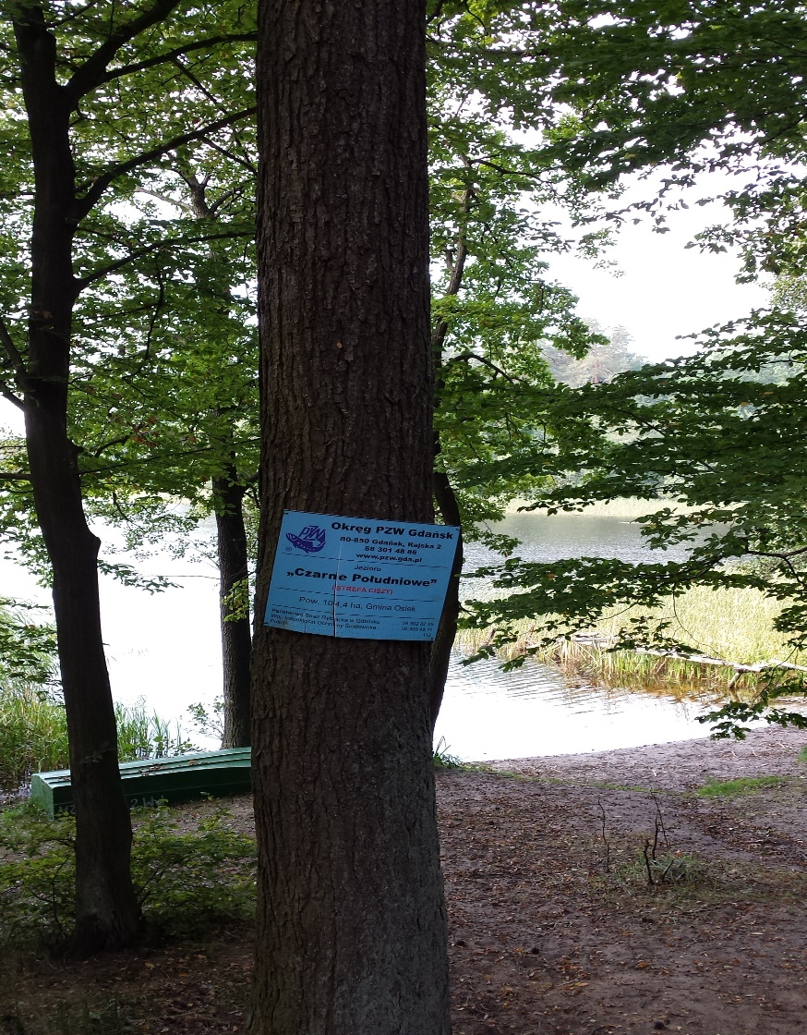
Fot.1 Markocińska Buchta (tablica informacyjna).
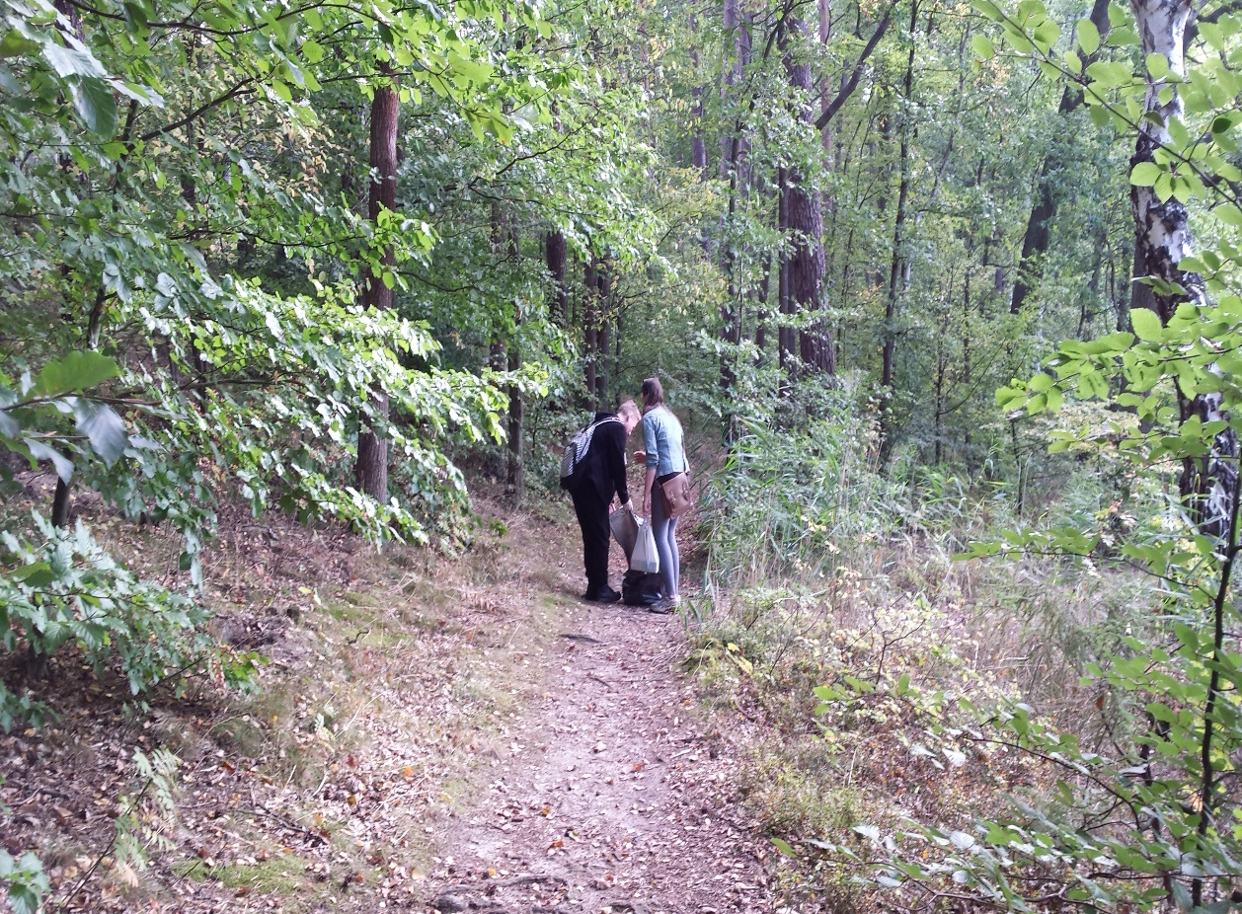
Fot. 2 Sprzątamy brzegi jeziora.
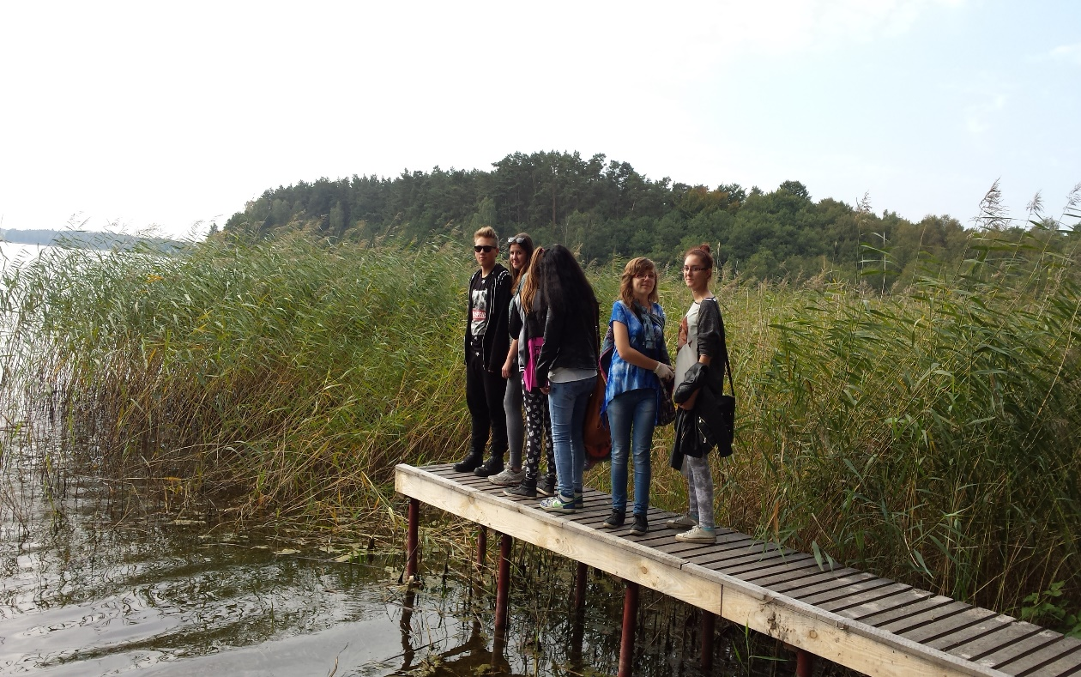
Fot. 3 Poznajemy faunę i florę jeziora.
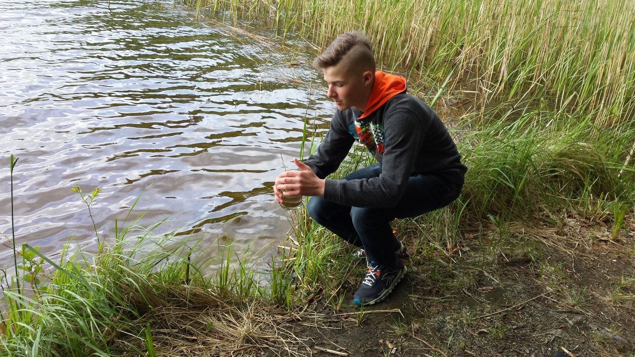
Fot.4 Pobieramy wodę do badań.
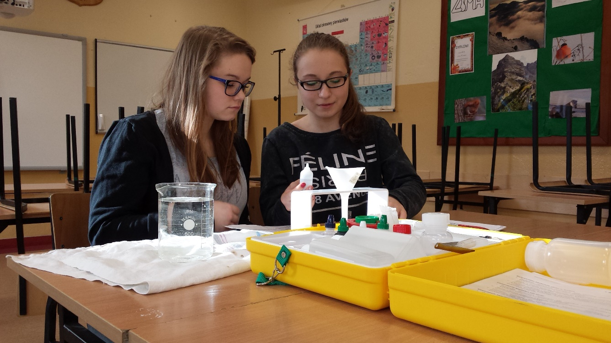
Fot.5 Badamy jakość wody.
Tabela nr 1 Właściwości chemiczne wody.

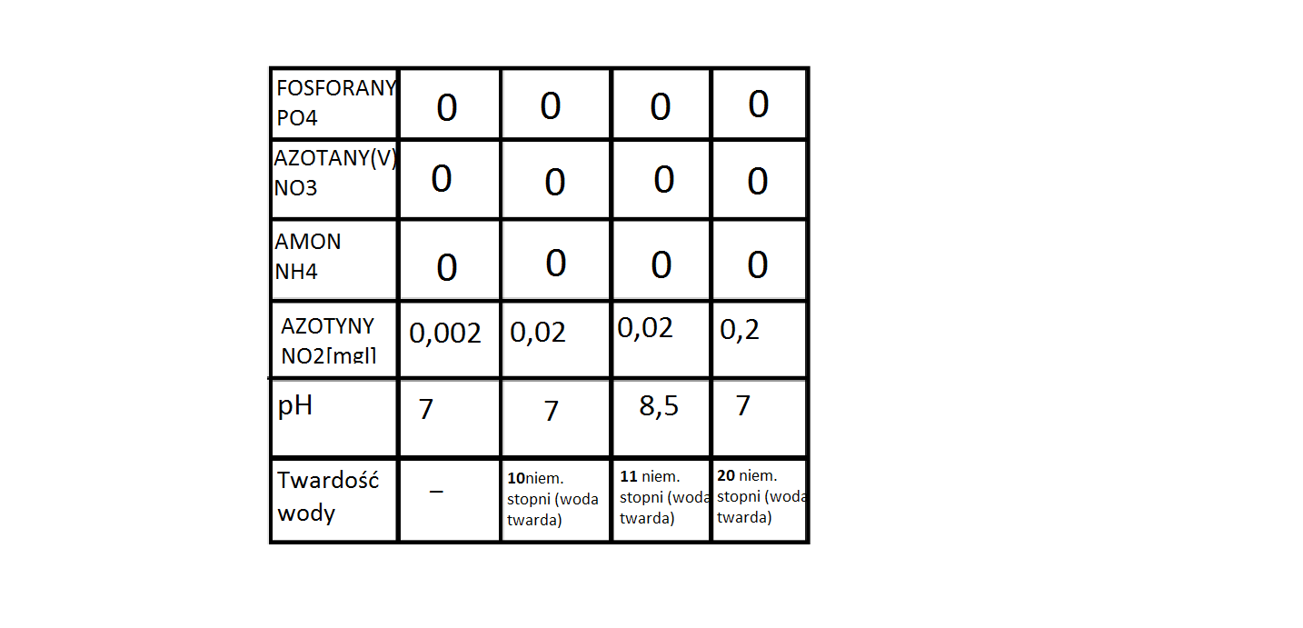
Wyniki badań wskazują na to, że woda nie zawiera fosforanów (V) i azotanów (V). Zawartość azotanów (III) i amonu jest znikoma, pH badanej wody wynosi około 7, czyli jest obojętne. Woda został określona jako twarda. Jezioro Czarne należy do jezior o II klasie czystości, podobnie jak większość jezior znajdujących się na naszym terenie. Badania nie wykazały niczego niepokojącego. Jest to prawdopodobnie spowodowane niewielką ilością domków letniskowych znajdujących się bezpośrednio w linii brzegowej jeziora, a także połączenia jeziora z Jeziorem Kałębie.
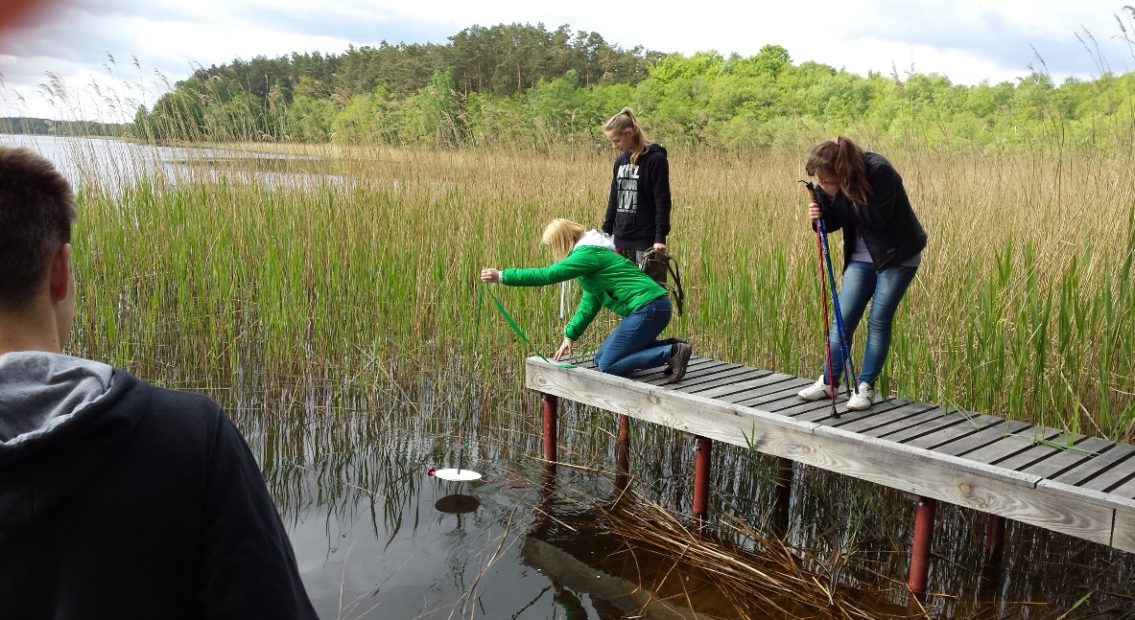
Fot.6 Badamy przejrzystość wody za pomocą krążka Secchiego zakupionego dzięki wsparciu finansowemu WFOŚiGW
Badaliśmy również temperaturę wody oraz jej przejrzystość.

Tabela nr 2 Temperatura wody.
Data | Markocińska Buchta | Plaża Gminna
19 IX | 15ºC | 14,8ºC
7 IX | 6,9ºC | 7,2ºC
27 III | 8,2ºC | 7,9ºC
18 V | 14,2ºC | 13,9ºC

Temperatura wody zmienia się wraz z porą roku. Niemożliwe było wykonanie badań w miesiącach zimowych, ponieważ jezioro było pokryte warstwą lodu.

Przejrzystość wody badana była za pomocą krążka Secchiego i wynosiła odpowiednio:

Tabela nr3 Przejrzystość wody.

Data | Markocińska Buchta | Plaża Gminna
19 IX | 130 cm | 128 cm
7 XI | 120 cm | 118 cm
27III | 122 cm | 123 cm
18V | 125 cm | 125 cm

Przejrzystość wody badana za pomocą krążka Secchiego wahała się na poziomie około 130 cm. Świadczy to o małej przejrzystości jeziora. Spowodowane jest to pokładami borowiny znajdującymi się w jeziorze, co daje ciemne zabarwienie.
Zorganizowaliśmy również piknik nad jeziorem połączony z quizem, w trakcie którego mogliśmy sprawdzić wiedzę naszych uczniów na temat jeziora, fauny i flory żyjącej w jeziorze i nad jego brzegami, a także całej gminy Osiek
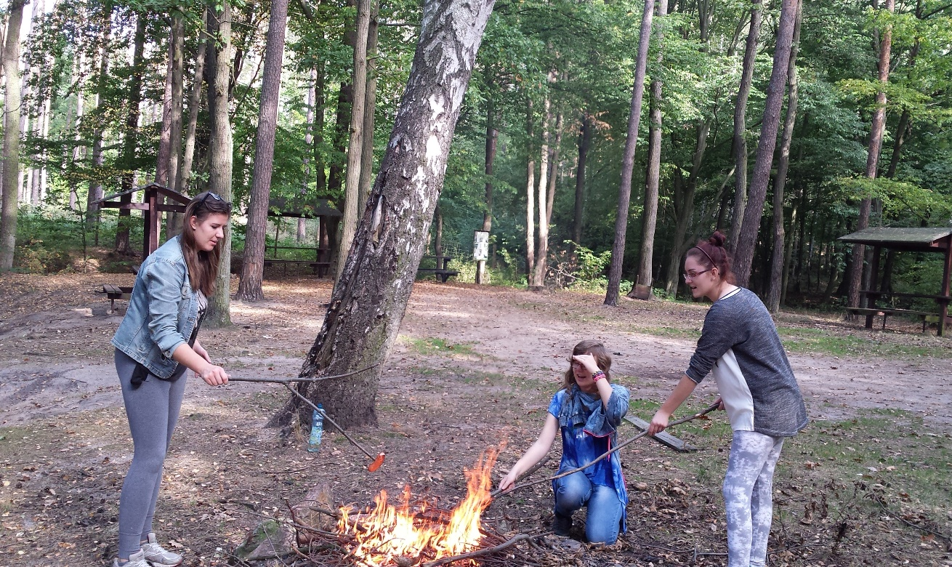
Fot.7 Piknik w Markocińskiej Buchcie.
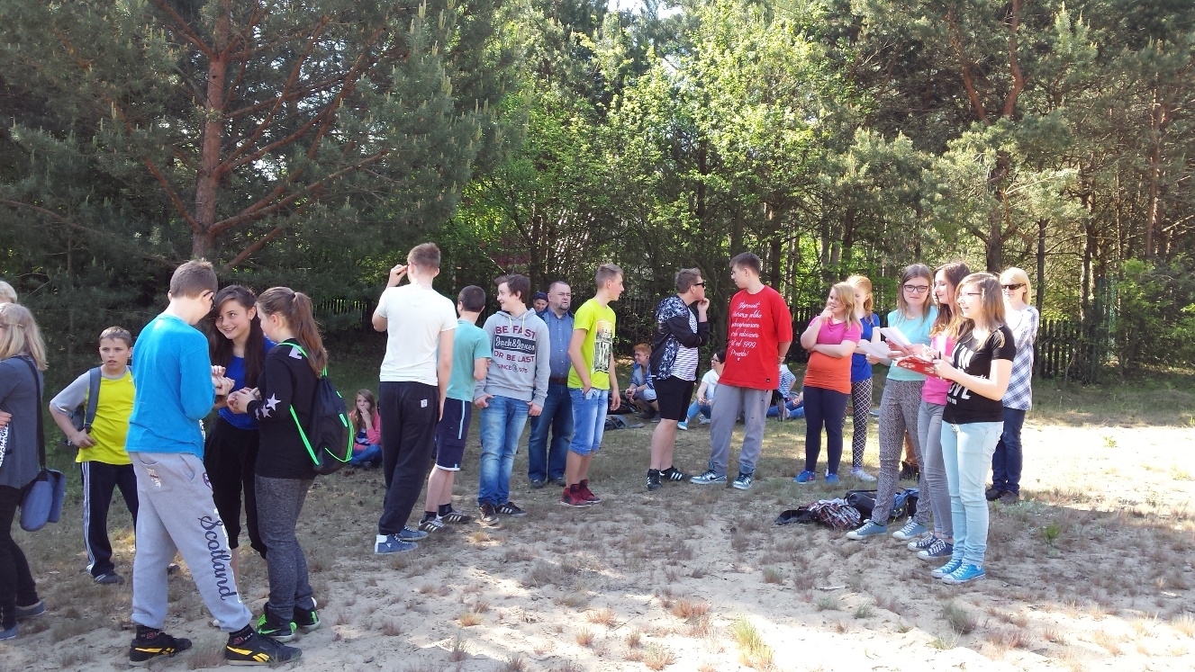 Fot.8 Quiz nad Jeziorem Czarne.
Dzięki zakupiony pojemnikom do segregacji odpadów mogliśmy przeprowadzić zajęcia na temat właściwej segregacji. Podczas zajęć uczniowie mieli możliwość praktycznego poznania zasad segregacji.
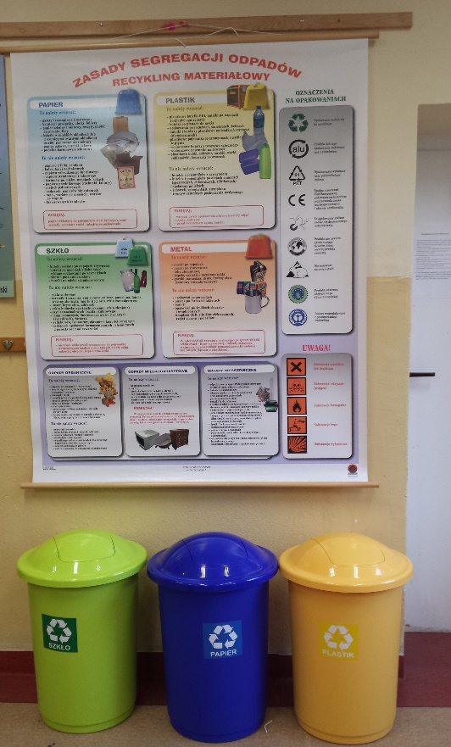
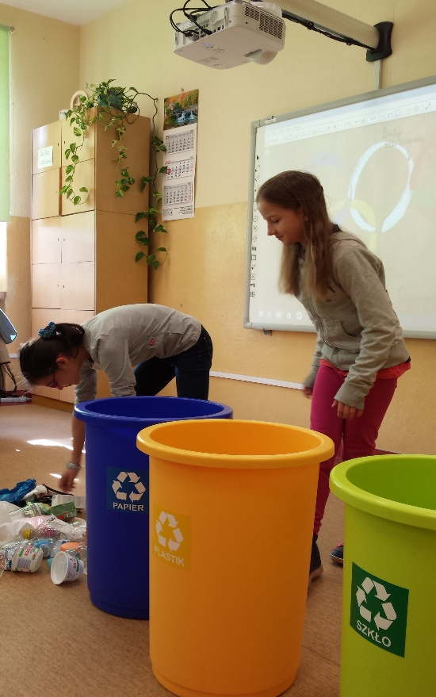
Fot. 9,10 Poznajemy zasady segregacji odpadów.
Podczas wszystkich wyjść robiliśmy zdjęcia fauny i flory żyjącej nad jeziorem, a następnie wykonaliśmy wystawę zdjęć przedstawiających życie nad jeziorem w różnych porach roku.

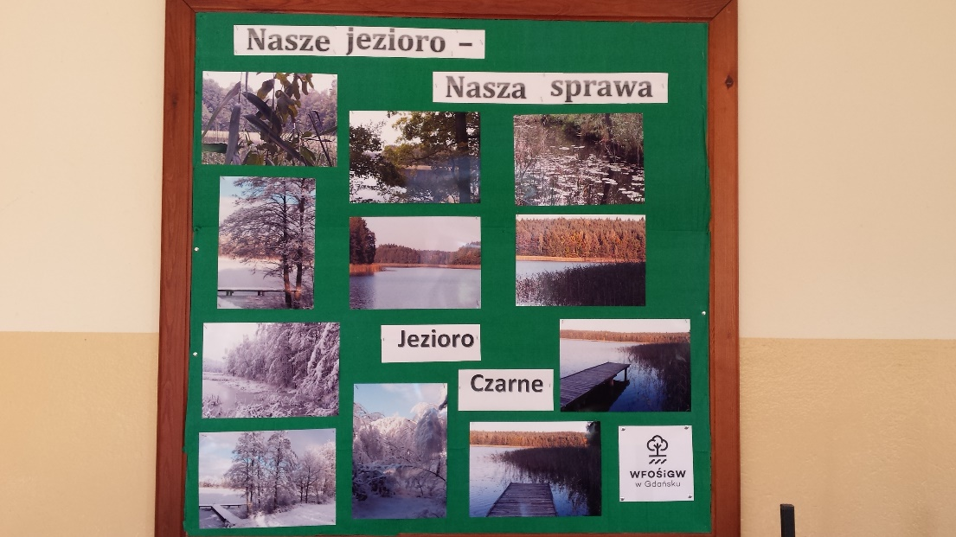
Fot.11 Wystawa zdjęć.
31 maja odbyła się prezentacja naszej pracy, na którą zaprosiliśmy władze gminy oraz przedstawicieli Rady Rodziców. W trakcie spotkania zostały wręczone nagrody dla wyróżniających się w pracy 10 uczniów oraz za udział w konkursach. Nagrody zostały zakupione z funduszy uzyskanych z WFOŚiGW w Gdańsku.
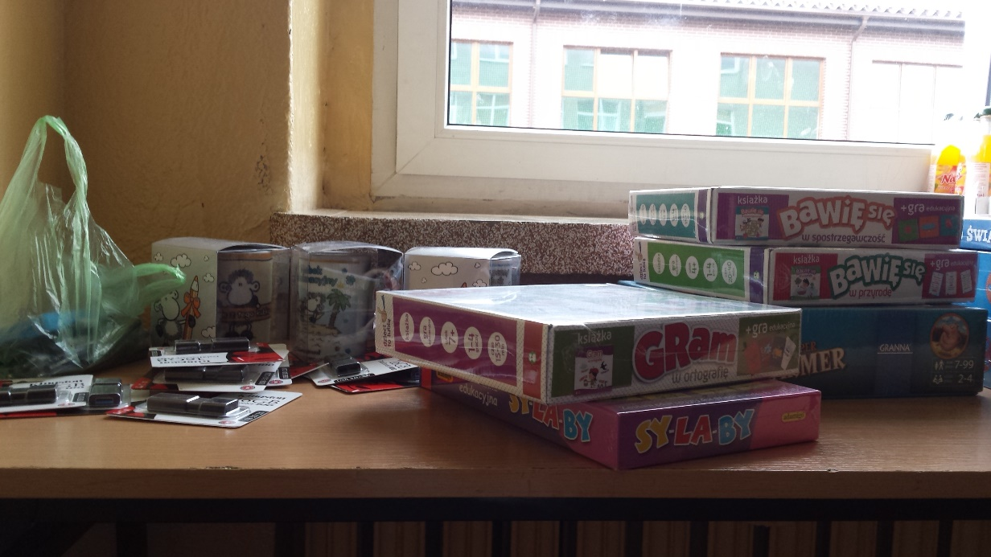
Fot.12 Nagrody zakupione dzięki funduszom WFOŚiGW.
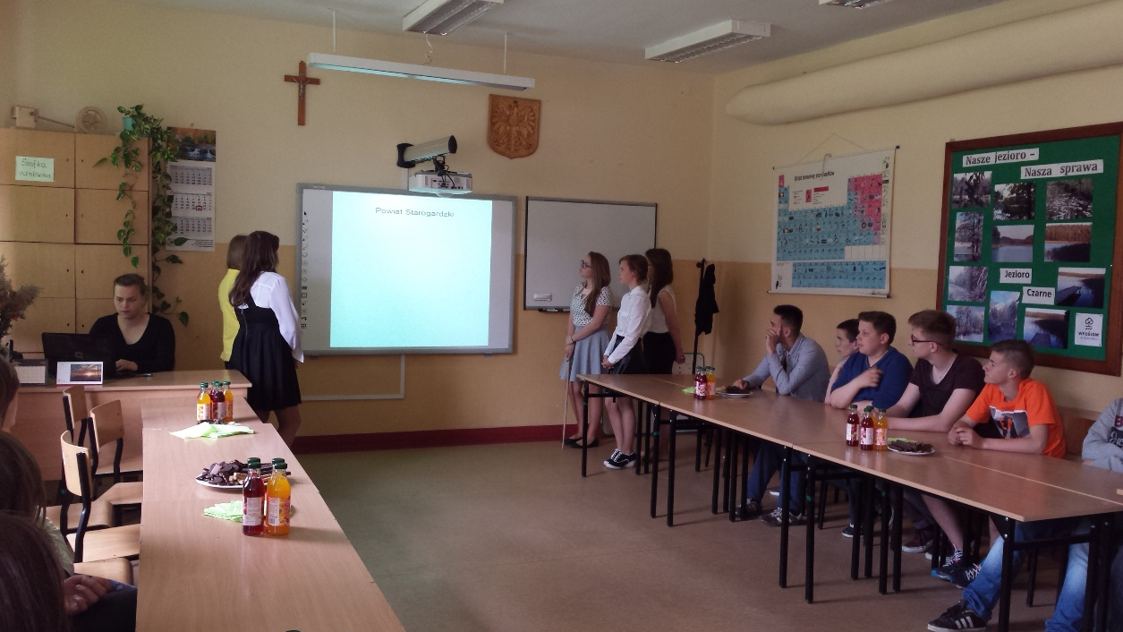
Fot. 13 Prezentacja wyników realizacji projektu.
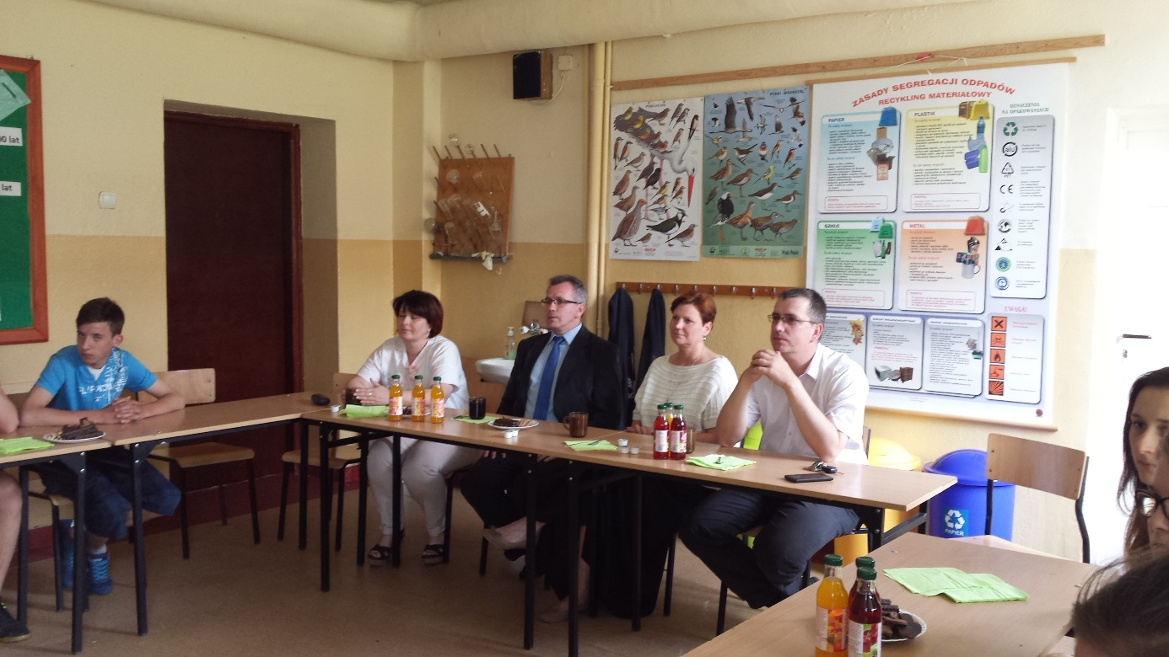
Fot.14 Prezentacja wyników realizacji projektu z udziałem władz gminy, szkoły i rodziców.
Efektem naszych działań było:
- wzbogacenie wiedzy uczniów o istotne tematy z zakresu ochrony wód powierzchniowych
- poszerzenie zasobów intelektualnych młodzieży-praktyczna nauka rozpoznawania gatunków roślin i zwierząt w terenie jest o wiele bardziej efektywna
- promocja i popularyzacja walorów najbliższego regionu
- uświadomienie młodzieży i mieszkańcom , że problem „zanieczyszczenia wód” jest zagrożeniem dla środowiska i samego człowieka
- podejmowanie działań ekologicznych w najbliższym otoczeniu i w zakresie indywidualnych nawyków w codziennym życiu
- przestrzeganie zasad ładu i porządku w miejscach publicznych;
- podejmowanie racjonalnych działań służących poprawie stanu środowiska naturalnego i istniejącego potencjału przyrodniczego.
Oceniając projekt można śmiało powiedzieć, że wzbudził on ogromne zaangażowanie
i zainteresowanie ze strony uczniów. Grupa projektowa młodzieży wszystkie powierzone zadania starała się wykonać z niezwykłą dokładnością.
Mamy nadzieję, że zapał wzbudzony w naszych uczniach podczas zajęć będzie procentował wielkim zaangażowaniem w kolejnych tego typu projektach.

Koordynatorzy projektu:
Iwona Buławska
Elżbieta Grabowska

